AUTOMATED PHOTOVOLTAIC MONITORING AND CLEANING SYSTEM INTEGRATING EDGE ARTIFICIAL INTELLIGENCE, INDUSTRIAL SIEMENS S7-1200 PLC, AND IOT PLATFORM
Tran Trung Khanh¹*, Ngo Minh Khoi¹, Le Minh Hai¹
1Faculty of Electrical, Electronic and Telecommunications Engineering, Can Tho University of Technology, Can Tho, Vietnam
ARTICLE INFO |  | ABSTRACT
Received: |  | Surface soiling and localized partial shading on photovoltaic modules degrade power output and can induce localized hotspots. This study designs, fabricates, and experimentally evaluates a prototype automated monitoring and cleaning system for a 50 W photovoltaic module, integrating an edge vision pipeline with a Siemens S7-1200 programmable logic controller and an online monitoring interface. The vision pipeline comprises a module boundary segmentation model, a soiling classification model over a 32-patch grid, and an object detection model for leaves and bird droppings. On the test set, the classification model achieves 96.9% accuracy, and the foreign object detection model attains an average precision of 79.5% at an intersection-over-union threshold of 0.5. The bi-directional cleaning mechanism completes a wet cycle within 30 s using 2.5 L of water. Across 12 outdoor test runs, post-cleaning power increased in ten runs (by 2 to 36 W) and decreased in two runs affected by passing clouds; since solar irradiance and module temperature were not measured, these values are descriptive. Preliminary results demonstrate the functional feasibility of integrating computer vision with industrial control in a closed-loop cleaning cycle at a laboratory scale.
Revised:
Published:
KEYWORDS
Photovoltaic cleaning
Edge artificial intelligence
Siemens S7-1200 PLC
IoT platform
Soiling detection

HỆ THỐNG TỰ ĐỘNG GIÁM SÁT VÀ LÀM SẠCH TẤM PIN QUANG ĐIỆN TÍCH HỢP TRÍ TUỆ NHÂN TẠO BIÊN, PLC SIEMENS S7-1200 VÀ NỀN TẢNG IOT
Trần Trung Khánh^{1*}, Ngô Minh Khôi¹, Lê Minh Hải¹
1Khoa Điện - Điện tử - Viễn thông, Trường Đại học Kỹ thuật - Công nghệ Cần Thơ
THÔNG TIN BÀI BÁO |  | TÓM TẮT
Ngày nhận bài: |  | Bụi bám và vật cản che khuất trên tấm pin quang điện làm giảm công suất phát và có thể gây điểm nóng cục bộ. Nghiên cứu này thiết kế, chế tạo và thử nghiệm nguyên mẫu hệ thống giám sát, làm sạch tự động cho tấm pin 50 W, kết hợp chuỗi nhận diện hình ảnh trên máy tính biên với bộ điều khiển khả trình Siemens S7-1200 và giao diện giám sát trực tuyến. Chuỗi nhận diện gồm mô hình phân đoạn viền tấm pin, mô hình phân loại bám bẩn trên lưới 32 ô và mô hình phát hiện lá cây, phân chim. Trên tập kiểm thử, mô hình phân loại đạt độ chính xác 96,9%, mô hình phát hiện vật cản đạt độ chính xác trung bình 79,5% tại ngưỡng chồng lấp 0,5. Cơ cấu làm sạch hai chiều hoàn tất chu trình ướt trong 30 s với 2,5 L nước. Trong 12 lượt thử ngoài trời, công suất sau làm sạch tăng ở 10 lượt (từ 2 đến 36 W) và giảm ở 2 lượt do mây che; do chưa đo bức xạ và nhiệt độ tấm pin, các giá trị này mang tính mô tả. Kết quả bước đầu cho thấy tính khả thi chức năng của việc tích hợp nhận diện hình ảnh với điều khiển công nghiệp trong chu trình làm sạch khép kín ở quy mô phòng thí nghiệm.
Ngày hoàn thiện:
Ngày đăng:
TỪ KHÓA
Làm sạch pin quang điện
Trí tuệ nhân tạo biên
PLC Siemens S7-1200
Nền tảng IoT
Phát hiện bụi bám

1. Giới thiệu
Năng lượng mặt trời là nguồn năng lượng tái tạo đang tăng trưởng nhanh [1]. Tuy nhiên, hiệu suất phát điện của các tấm pin quang điện (PV) ngoài trời suy giảm đáng kể do bụi bẩn, lá cây [2], [3] và phân chim [4]. Lớp bụi bám làm suy giảm độ truyền quang của kính [5], trong khi dị vật che khuất gây phân cực ngược dẫn đến điểm nóng, tiêu tán công suất và nguy cơ hỏng cell pin [6]. Đặc biệt, hiện tượng suy giảm công suất do bụi tích tụ kết hợp cùng độ ẩm và điều kiện thời tiết môi trường đã được ghi nhận qua nhiều khảo sát thực nghiệm tại Doha [7] và Surabaya [8].
Làm sạch thủ công tốn kém nhân công, tiêu tốn nhiều nước và tiềm ẩn nguy cơ gây trầy xước bề mặt kính [3]. Các giải pháp tự động hiện nay chia thành bốn hướng chính: cảm biến quang học [9]; cơ cấu làm sạch cơ học [10]–[12]; học máy dự báo trên dữ liệu điện – môi trường [13]; và thị giác máy tính kết hợp học sâu [14], [15]. Đối chuẩn trong phạm vi các công trình được khảo sát tại Bảng 1 cho thấy: ít nghiên cứu trình bày đồng thời nhận diện bằng hình ảnh, điều khiển bằng bộ điều khiển công nghiệp, kiểm chứng sau làm sạch và đo kiểm công suất phát điện thực tế ngoài trời trên cùng một nguyên mẫu. Chuỗi vận hành tích hợp khép kín kết nối máy tính biên với PLC công nghiệp qua thư viện Snap7 để truyền trực tiếp trạng thái chẩn đoán tới cơ cấu chấp hành, nhằm hạn chế tình trạng vận hành phân mảnh giữa khâu chẩn đoán và chấp hành cơ khí.
Nghiên cứu này thiết kế, chế tạo và thử nghiệm nguyên mẫu chu trình khép kín quy mô phòng thí nghiệm với ba nội dung chính: (1) Chuỗi AI biên phân tầng phát hiện dị vật cản quang và định lượng màng bụi 32 ô lưới; (2) Liên động truyền thông với PLC S7-1200 đảm bảo chu trình làm sạch hai chiều và giới hạn hành trình an toàn; (3) Đo kiểm bước đầu chênh lệch công suất vận hành và tiêu thụ tài nguyên ngoài trời. Phần còn lại của bài báo được tổ chức như sau: Mục 2 trình bày phương pháp nghiên cứu và thiết kế hệ thống; Mục 3 trình bày kết quả thực nghiệm và thảo luận; Mục 4 là kết luận và hướng phát triển tiếp theo.

Bảng 1. Đối chuẩn tiêu chí kỹ thuật với công trình liên quan
Công trình & Tiếp cận | (1) | (2) | (3) | (4) | (5) | (6)
Valerino et al. (2020) [9] (Cảm biến quang học) | NR | NR | NR | NR | NR | ✓
Luo et al. (2025) [10] (Robot cơ học + YOLOv8) | ✓ | NR | ✓ | NR | NR | NR
Yang et al. (2023) [12] (Robot bánh xích tự hành) | NR | NR | ✓ | NR | NR | NR
Hossain et al. (2025) [13] (Học máy dự báo + Phun nước) | NR | NR | ✓ | NR | NR | ✓
Fang et al. (2024) [14] (Mạng nơ-ron DGImNet) | ✓ | ✓ | NR | NR | NR | NR
El Karch et al. (2024) [15] (YOLOv8 nhúng Jetson) | ✓ | NR | NR | NR | NR | NR
Nghiên cứu này  (Chuỗi AI biên + PLC S7-1200) | ✓ | ✓ | ✓ | ✓ | ✓ | ✓
Ghi chú: (1) Thị giác máy tính giám sát module PV (camera quan sát trực tiếp tấm pin, phân biệt với kính hiển vi vi mô); (2) Phân vùng chia lưới bề mặt; (3) Cơ cấu làm sạch cơ học/phun nước; (4) Điều khiển công nghiệp (PLC); (5) Kiểm chứng sau làm sạch; (6) Đo công suất phát điện. ✓: Có trang bị/nghiên cứu thực nghiệm trong bài; NR: Công trình gốc không báo cáo (Not Reported) hoặc hệ thống không trang bị tính năng tương ứng.
2. Phương pháp nghiên cứu
2.1. Cấu hình phần cứng và nguyên lý hoạt động của hệ thống
Hệ thống thực nghiệm gồm tấm pin mono-Si 50 W (SPV = 0,358 m²), tải lưu trữ phụ trợ gồm khối pin Li-ion qua bộ sạc PWM (lưu ý công suất đo ở ngõ ra tấm pin phụ thuộc trạng thái nạp SOC của pin do đặc tính điều tiết dòng sạc PWM) và cảm biến công suất PZEM-017 DC (Modbus RTU/RS485) đo tại ngõ ra tấm pin trước bộ sạc. Cơ cấu chấp hành gồm ray trượt 670 mm, chổi gạt hai chiều, bơm áp lực 0,5 HP, PLC Siemens S7-1200 [16], camera giám sát 1080p và máy tính biên Intel Core i7-7600U (Bảng 2).
Camera truyền dữ liệu ảnh về máy tính biên để nhận diện AI. Khi phát hiện bám bẩn hoặc dị vật cản quang, lệnh điều khiển được gửi tới PLC qua thư viện Snap7 [17] (cổng 102) để thực thi chu trình gạt tương ứng (ưu tiên dị vật). Sau làm sạch, AI kiểm chứng lại bề mặt; nếu chưa đạt, PLC cho phép lặp lại tối đa 2 lần trước khi cảnh báo. Dữ liệu vận hành được lưu trữ SQLite và đồng bộ lên nền tảng SCADA/IoT qua giao thức WebSocket [18].
Bảng 2. Thông số phần cứng hệ thống thực nghiệm
Ký hiệu | Mô tả thông số | Giá trị
P_{max} | Công suất cực đại định mức | 50 W
V_{mp} | Điện áp làm việc định mức | 18,0 V
I_{mp} | Dòng điện làm việc định mức | 2,78 A
Kích thước & S_{PV} | Kích thước & diện tích bề mặt | 670 × 535 × 17 mm (0,358 m²)
Camera | Độ phân giải thu nhận hình ảnh | 1920 × 1080 px
PLC | Bộ điều khiển lập trình trung tâm | S7-1200 1214C
Tải lưu trữ | Bộ sạc PWM & pin Li-ion | Bộ sạc PWM / Pin Li-ion phụ trợ
Edge PC | Máy tính biên xử lý AI | Intel Core i7-7600U @ 2,80 GHz (TDP 15 W)
Hình 1 minh họa nguyên mẫu gồm tấm pin 50 W, cơ cấu ray trượt, bình cấp nước và tủ PLC.
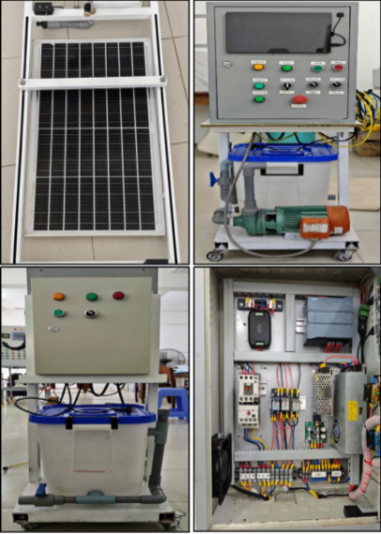
Hình 1. Hình ảnh thực tế mô hình thực nghiệm
Hình 2 mô tả chu trình khép kín: YOLOv8n-Seg định vị viền khi khởi tạo hoặc hiệu chỉnh phối cảnh; mỗi 10 phút, AI phát hiện dị vật và phân loại bụi trên 32 ô. PLC điều khiển làm sạch theo luật ưu tiên; AI kiểm chứng sau làm sạch, cho phép lặp tối đa hai chu trình trước khi cảnh báo. Dữ liệu được đồng bộ lên SCADA/IoT.
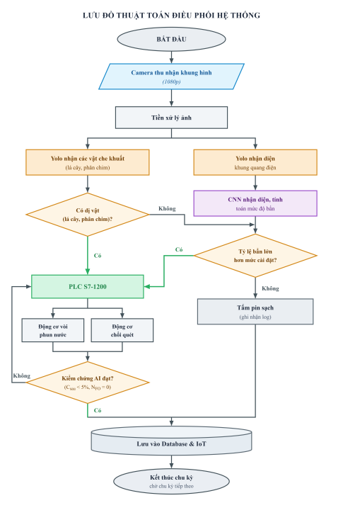
Hình 2. Lưu đồ nguyên lý hoạt động của hệ thống
2.2. Mô hình hóa toán học và định lượng diện tích bám bụi
Bề mặt pin (S_{PV} = 0,358 m²) được chia thành lưới 8 × 4 gồm 32 ô (224 × 224 px). Mỗi ô có nhãn nhị phân ŷ_{k} ∈ {0, 1} (sạch/bẩn); các phương trình (1)–(3) xác định tỷ lệ bẩn C_{dirty}, diện tích quy đổi S_{dirty} và luật điều khiển u_{clean}:
$C_{\text{dirty}}=\frac{\sum_{k=1}^{32}{{\hat{y}}_{k}}}{32}×100\%$ (1)
$S_{\text{dirty}}=\frac{C_{\text{dirty}}}{100}·S_{\text{PV}}=\frac{C_{\text{dirty}}}{100}·0,358 [{\text{m}}^{2}]$ (2)
$u_{\text{clean}}=\left\{\begin{aligned}\text{Dry, }N_{\text{leaf}}>0 ∧ N_{\text{bird}}=0 \\ \text{Wet, }N_{\text{bird}}>0 \\ \text{Wet, }N_{\text{FO}}=0 ∧ C_{\text{dirty}}≥C_{\text{trigger}} \\ \text{Idle, khác}\end{aligned}\right.$ (3)
Trong đó: N_{dirty} = ∑ ŷ_{k} là số ô bẩn (N_{total} = 32; mỗi ô tương ứng 3,125% diện tích bề mặt); S_{dirty} là diện tích bẩn quy đổi; N_{FO} = N_{leaf} + N_{bird} là số lượng dị vật do YOLOv8n định vị. Ngưỡng kích hoạt làm sạch C_{trigger} = 30% (tương ứng N_{dirty} ≥ 10); ngưỡng nghiệm thu C_{verify} = 5% (cho phép tối đa 1 ô bẩn). Hệ thống nghiệm thu hoàn tất chu trình khi C_{sau} < C_{verify} và N_{FO} = 0.
2.3. Quy trình thu thập và chuẩn bị dữ liệu thực nghiệm
Bộ dữ liệu gồm 1.250 ảnh ngoài trời phát triển từ 120 ảnh gốc chụp tại Cần Thơ ở 4 khung giờ trong 2 ngày nắng. Dị vật thử nghiệm gồm lá cây rụng tự nhiên và phân chim nhân tạo (mô phỏng từ bột khoáng). Riêng lớp bụi được chuẩn bị từ đất mịn địa phương sấy khô ở 105 °C trong 2 giờ và rắc đều theo lưới 32 ô với mật độ cao mô phỏng kịch bản cực đoan; đây là bụi nhân tạo, không so sánh trực tiếp với mức giảm công suất do bụi tự nhiên dài hạn [7], [8]. Dữ liệu gán nhãn gồm 1.250 ảnh viền pin cho YOLOv8n-Seg và 1.250 đối tượng dị vật (650 nhãn lá, 600 nhãn phân chim) trên 1.250 ảnh cho YOLOv8n. Dữ liệu phân loại bụi gồm 3.840 ô (1.920 sạch, 1.920 bẩn) trích từ 120 ảnh mẹ, phân chia: 96 ảnh huấn luyện (3.072 ô), 12 kiểm định (384 ô) và 12 kiểm thử (384 ô). Tập kiểm thử gồm 125 ảnh tạo từ 12 ảnh mẹ qua biến đổi độ sáng và hình học.
2.4. Kiến trúc các mô hình AI và chiến lược huấn luyện
Chuỗi AI gồm YOLOv8n-Seg [19] (6,8 MB, 100 chu kỳ) định vị viền và nắn phối cảnh về khung 896 × 1792 px để tạo 32 ô 224 × 224 px (Hình 3). Do tỷ lệ ô vật lý (83,8 × 133,8 mm) khác tỷ lệ ô vuông chuẩn (224 × 224 px), phép nắn này gây biến dạng co nén phi đẳng hướng (anisotropic scaling), song ít ảnh hưởng đến việc phân loại do EfficientNet-B0 chủ yếu khai thác đặc trưng kết cấu và màu sắc bề mặt. Định kỳ 10 phút, YOLOv8n phát hiện dị vật (106,8 ms) và EfficientNet-B0 phân loại bụi (995,1 ms), tổng trễ suy luận khoảng 1,1 s (Bảng 4, chưa gồm thu ảnh và truyền Snap7), sau đó gửi cờ điều khiển sang PLC theo luật (3).
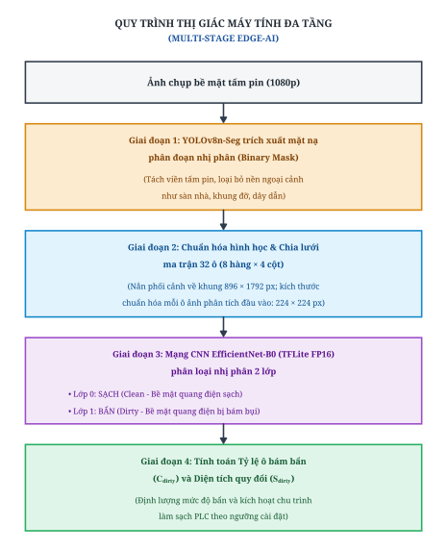
Hình 3. Quy trình thị giác máy tính và định lượng bám bẩn
YOLOv8n-Seg được huấn luyện 100 chu kỳ; YOLOv8n phát hiện dị vật 75 chu kỳ (SGD kết hợp suy giảm Cosine, LR = 0,01); EfficientNet-B0 [20] huấn luyện 15 chu kỳ (Adam, LR = 0,0001; TFLite FP16, 10,6 MB; seed = 0) (Bảng 3).
Bảng 3. Thông số huấn luyện và phân chia dữ liệu các mô hình AI
Mô hình AI | Cấu hình huấn luyện | Dữ liệu (Train/Val/Test)
YOLOv8n-Seg  (Viền pin, 6,8 MB) | Input 640×640; Batch 16;  SGD (LR=0,01); 100 epoch | 1.250 ảnh viền tấm pin  (1.000 / 125 / 125 ảnh)
EfficientNet-B0  (FP16, 10,6 MB) | Input 224×224; Batch 32;  Adam (1e-4); 15 epoch | 3.840 ô từ 120 ảnh mẹ  (3.072 / 384 / 384 ô)
YOLOv8n  (Dị vật, 6,2 MB) | Input 640×640; Batch 16; SGD + Cosine (0,01); 75 epoch | 1.250 dị vật (650 lá,  600 chim; 1.000/125/125)
2.5. Tích hợp truyền thông công nghiệp Snap7 và điều khiển PLC S7-1200
PLC S7-1200 CPU 1214C [16] điều khiển chu trình theo máy trạng thái hữu hạn. Máy tính biên gửi cờ qua Snap7 [17] (cổng 102): DB1.DBX0.0 (chu trình ướt xử lý bụi 30 s), DB1.DBX0.1 (chu trình khô quét lá 24 s), DB1.DBX0.2 (chu trình ướt xử lý phân chim 30 s), ưu tiên dị vật. PLC đóng ngắt bơm và đảo chiều động cơ; công tắc Home (x = 0 mm) và End (x = 670 mm) nối ngõ vào số để giới hạn hành trình độc lập. Khi cơ cấu về Home, AI kiểm chứng điều kiện nghiệm thu: Csau < 5% (tối đa 1 ô bẩn, ~3,1% bề mặt) và NFO = 0. Nếu Csau ≥ 5% hoặc NFO > 0, PLC tự động kích hoạt lặp chu trình tương ứng bất kể ngưỡng kích hoạt ban đầu Ctrigger (30%), cho phép lặp tối đa 2 lần liên tiếp trước khi chuyển sang trạng thái cảnh báo.
3. Kết quả và bàn luận
3.1. Đánh giá hiệu năng các mô hình thị giác máy tính
Các mô hình được đánh giá trên tập kiểm thử bằng Precision, Recall, F1, mAP@0,5 và độ trễ suy luận trên máy tính biên.
Bảng 4. Kết quả đánh giá hiệu năng chuỗi mô hình AI
Mô hình AI | Nhiệm vụ | Chỉ số hiệu năng (Test) | Độ trễ (ms)
YOLOv8n-Seg  (Viền pin) | Viền pin & phối cảnh | Precision: 96,8%  mAP_{mask}@0,5: 97,1% | 2.549,7*
EfficientNet-B0  (TFLite FP16) | Phân loại bụi 32 ô | Accuracy: 96,9% (372/384)  F1-score: 96,9% | 995,1
YOLOv8n  (Dị vật) | Phát hiện dị vật | Precision: 81,8% | R: 75,2%  mAP@0,5: 79,5% | 106,8
Ghi chú Bảng 4: (*) Thời gian nắn viền chỉ thực thi một lần lúc khởi động hệ thống (~2,5 s), không tính vào chu kỳ lặp định kỳ. Trên máy tính biên (CPU Intel Core i7-7600U), chu kỳ giám sát lặp gồm phân loại bụi và phát hiện dị vật chỉ mất khoảng 1,1 s; chu kỳ 10 phút/lần giúp hệ thống nghỉ phần lớn thời gian.
YOLOv8n có hàm mất mát ổn định từ chu kỳ 50 (Hình 4). Trên 125 ảnh kiểm thử (gồm ~65 đối tượng lá và ~60 đối tượng phân chim), mô hình đạt Precision 81,8%, Recall 75,2% và mAP@0,5 79,5% (106,8 ms); quy mô mẫu kiểm thử ở mức khiêm tốn này khiến chỉ số mAP mang độ bất định thống kê nhất định. AP@0,5 của lớp lá là 82,4% (Recall 78,5%); lớp phân chim đạt 76,6% (Recall 71,8%). Theo nhóm tác giả, độ chính xác lớp phân chim thấp hơn do hình thái loang biến thiên phức tạp, phù hợp với nhận định của Liu và cs. [4] về đặc thù khuyết tật phân chim có kích thước nhỏ và hình dạng đa dạng.
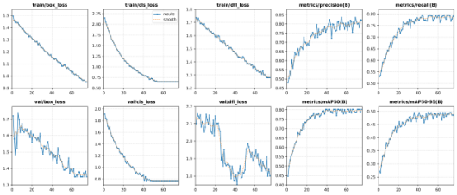
Hình 4. Đồ thị huấn luyện và hội tụ của mô hình YOLOv8n
Trên tập kiểm thử gồm 384 ô trích từ 12 ảnh mẹ của nguyên mẫu 50 W tại Cần Thơ, EfficientNet-B0 phân loại đúng 372 ô, đạt độ chính xác 96,9% và F1 đạt 96,9% (Precision 97,4%, Recall 96,4%; đúng 185 ô bẩn, 187 ô sạch, 5 nhầm, 7 sót). Đồ thị Hình 5 cho thấy hàm mất mát hội tụ tốt; trọng số triển khai được chọn tại điểm có hàm mất mát nhỏ nhất trên tập kiểm định.
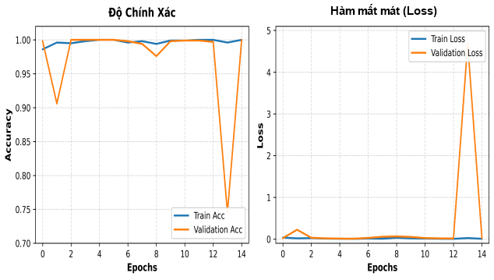
Hình 5. Đồ thị độ chính xác và hàm mất mát của EfficientNet-B0
3.2. Kết quả nhận diện thực tế trên bề mặt tấm pin quang điện
Hình 6 minh họa kết quả nhận diện ngoài trời (11:30–12:30). Bóng đổ từ khung cơ khí không gây nhầm lẫn trong điều kiện khô; tuy nhiên vệt nước đọng sau phun có thể ảnh hưởng phân loại ô. Nghiên cứu chưa đo thông số điện từng cell nên hiệu ứng nhiệt–điện giảm điểm nóng cần được đánh giá sâu hơn ở các nghiên cứu tiếp theo.
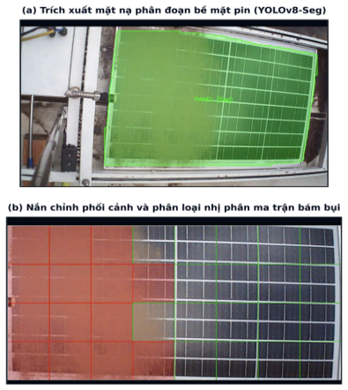
Hình 6. Phân đoạn bề mặt tấm pin quang điện và phân loại bám bụi
3.3. Đánh giá chu trình làm sạch hai chiều và tiêu thụ tài nguyên
Theo luật (3), khi N_{FO} > 0, hệ thống ưu tiên xử lý: lá cây dùng chu trình khô (24 s, 0 L), phân chim dùng chu trình ướt; khi C_{dirty} ≥ 30%, thực thi chu trình ướt xử lý bụi (30 s, 2,5 L; Bảng 5). Sau gạt, AI kiểm chứng C_{sau} < 5% và N_{FO} = 0; nếu chưa đạt, PLC cho phép lặp lại tối đa hai chu trình trước khi cảnh báo.
Bảng 5. Trình tự bốn giai đoạn chu trình làm sạch ướt
Giai đoạn hoạt động | Cơ cấu và điều kiện chuyển đổi | Thời gian
GĐ 1: Phun ẩm | Bơm áp lực phun làm mềm bụi (Q0.0 ON) | 4,0 s
GĐ 2: Quét thuận | Động cơ thuận + phun nước (End x = 670 mm) | 12,0 s
GĐ 3: Quét nghịch | Động cơ nghịch + phun nước (Home x = 0 mm) | 12,0 s
GĐ 4: Kiểm chứng AI | Cơ cấu trở về vị trí đỗ Home (x = 0 mm), camera thu nhận ảnh toàn cảnh để AI kiểm chứng điều kiện nghiệm thu: C_{sau} < 5,0% và N_{FO} = 0 (Đạt: hoàn tất chu trình; Chưa đạt: cho phép lặp lại tối đa 2 chu trình liên tiếp trước khi cảnh báo) | 2,0 s
Chu trình ướt kéo dài 30 s, bơm 0,5 HP phun qua béc trong 28 s kết hợp chổi gạt, tiêu thụ 2,5 L nước (~7,0 L/m²); chu trình khô quét 24 s không dùng nước.
3.4. Quan sát thực nghiệm công suất phát điện trước và sau làm sạch
Thử nghiệm ngoài trời trên tấm pin 50 W gồm 12 lượt làm sạch ngày 26/08/2026, từ 10:03 đến 12:40: 7 lượt bụi đất (chu trình ướt) và 5 lượt lá cây (chu trình gạt khô). Cảm biến PZEM-017 DC đo điện áp, dòng điện ở 1 Hz. Hệ thống tự ghi công suất trước (P_{trước}) và sau 60 s (P_{sau}) mỗi chu trình vào nhật ký vận hành; Bảng 6 trình bày toàn bộ 12 lượt ghi nhận.
Bảng 6. Công suất phát trước và sau chu trình làm sạch (nhật ký vận hành)
Giờ | Sự kiện làm sạch | P_{trước} → P_{sau} (W) | ΔP (W)
10:03 | Bụi (chu trình ướt) | 24 → 45 | +21
10:16 | Bụi (chu trình ướt) | 17 → 21 | +4
10:24 | Bụi (chu trình ướt) | 14 → 50 | +36
10:28 | Bụi (chu trình ướt) | 5 → 10 | +6
10:31 | Bụi (chu trình ướt) | 5 → 3 | −2
11:33 | Bụi (chu trình ướt) | 24 → 40 | +17
11:44 | Lá cây (gạt khô) | 27 → 33 | +5
11:50 | Lá cây (gạt khô) | 35 → 6 | −30
11:58 | Lá cây (gạt khô) | 27 → 32 | +5
12:08 | Bụi (chu trình ướt) | 11 → 19 | +8
12:23 | Lá cây (gạt khô) | 13 → 33 | +20
12:40 | Lá cây (gạt khô) | 17 → 19 | +2
Ghi chú: P_{định mức} = 50 W (V_{mp} = 18,0 V; I_{mp} = 2,78 A). Số liệu trích từ nhật ký vận hành của hệ thống, làm tròn đến 1 W; ΔP = P_{sau} − P_{trước} tính từ giá trị chưa làm tròn nên có thể lệch 1 W so với hiệu hai cột. Chưa đo bức xạ và nhiệt độ tấm pin.
Công suất sau làm sạch tăng ở 10/12 lượt, ΔP từ 4 đến 36 W với bụi và từ 2 đến 20 W với lá cây; 2 lượt giảm (10:31 và 11:50) trùng thời điểm mây che theo quan sát khi đo. P_{sau} ghi ngay sau chu trình ướt còn chịu thêm hiệu ứng làm mát bề mặt do nước. Chênh lệch công suất chịu tác động đồng thời từ loại bỏ vật cản, bức xạ tự nhiên và hiệu ứng làm mát bề mặt sau phun nước. Do chưa đo độc lập bức xạ và nhiệt độ cell, số liệu Bảng 6 mô tả hiệu quả vận hành thực tế của nguyên mẫu, không đại diện cho điều kiện tiêu chuẩn STC.

3.5. Tích hợp nền tảng IoT SCADA giám sát trực tuyến
Web SCADA và ứng dụng React Native (Hình 7) kết nối máy tính biên qua WebSocket [18], hiển thị điện áp, dòng điện, công suất tức thời và trạng thái làm sạch. Các thông số trên Hình 7 (19,88 V; 2,610 A; 51,8 W) là giá trị tức thời minh họa truyền thông.
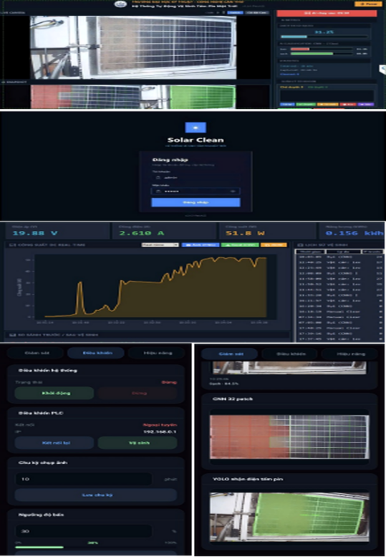
Hình 7. Giao diện giám sát, điều khiển SCADA/IoT hệ thống
3.6. Bàn luận về khả năng mở rộng quy mô và hạn chế của nghiên cứu
Khối điều khiển dùng nguồn ngoài, tiêu thụ định mức 33 W khi suy luận đỉnh (máy tính biên 23 W, PLC 10 W theo thông số kỹ thuật) và ~14 W ở chế độ chờ chu kỳ 10 phút. Với 8 h chờ ban ngày, điện tiêu thụ khối điều khiển ước tính 112 Wh (tương đương 56–64% sản lượng ngày tham khảo 175–200 Wh của tấm 50 W tại Cần Thơ, tính theo 3,5–4,0 giờ nắng đỉnh); riêng cơ cấu chấp hành (bơm áp lực và động cơ) tiêu thụ thêm ước tính ~2,9 Wh cho mỗi chu trình làm sạch ướt 28 s. Khi mở rộng dùng chung bộ điều khiển cho mảng lớn (10–20 kWp), tỷ trọng điện tự dùng sẽ giảm đáng kể so với tổng sản lượng thu hồi.
Hạn chế của nghiên cứu gồm: (1) thử nghiệm trên 1 tấm pin 50 W với khối pin sạc qua bộ sạc PWM chỉ làm tải phụ trợ khép mạch đo (công suất phát đo được chịu ảnh hưởng bởi trạng thái nạp SOC); (2) tập kiểm thử YOLO gồm 125 ảnh (~60–65 đối tượng/lớp) tạo từ 12 ảnh mẹ qua biến đổi tăng cường và 384 ô phân loại trích từ cùng 12 ảnh này, dẫn đến độ bất định thống kê của mAP và chưa bảo đảm tính khái quát hóa cho nhiều chủng loại pin hay thời tiết khác nhau; (3) phân chim nhân tạo mô phỏng từ bột khoáng; (4) khâu nghiệm thu sau làm sạch do chính mô hình AI tự đánh giá (self-verification), chưa có cảm biến quang học độc lập đối soát chéo, và ngưỡng nghiệm thu 1 ô (~3,1%) nằm ngang bằng với tỷ lệ phân loại sai thực nghiệm của EfficientNet-B0 (3,1%), đồng thời vệt nước đọng sau phun có thể gây nhiễu phân loại ô; (5) chưa đo độc lập bức xạ mặt trời và nhiệt độ cell để định lượng chi tiết hiện tượng điểm nóng [6].
4. Kết luận
Nghiên cứu đã thiết kế, chế tạo và thử nghiệm nguyên mẫu hệ thống giám sát và làm sạch tự động cho tấm pin quang điện 50 W, trong đó chuỗi nhận diện hình ảnh chạy trên máy tính biên gửi lệnh tới PLC S7-1200 qua thư viện Snap7 để điều khiển chu trình làm sạch hai chiều có kiểm chứng sau làm sạch. Mô hình phân loại đạt độ chính xác 96,9% trên 384 ô kiểm thử của nguyên mẫu (khả năng tổng quát hóa cần được đánh giá thêm trên dữ liệu độc lập) và mô hình phát hiện vật cản đạt mAP@0,5 là 79,5%; lớp phân chim có độ nhạy thấp hơn lớp lá cây. Chu trình làm sạch ướt hoàn tất trong 30 s với 2,5 L nước, công tắc hành trình bảo vệ độc lập với máy tính biên. Trong 12 lượt thử ngoài trời, công suất đo được sau làm sạch tăng ở 10 lượt (từ 2 đến 36 W) và giảm ở 2 lượt do mây che; do chưa đo bức xạ và nhiệt độ tấm pin, kết quả này chỉ có ý nghĩa mô tả cho tính khả thi chức năng. Hướng phát triển gồm: bổ sung cảm biến bức xạ hoặc tấm pin đối chứng, đo nhiệt độ bằng camera nhiệt, đánh giá điện năng tự dùng và thử nghiệm dài hạn theo mùa.
Lời cảm ơn
Nhóm tác giả cảm ơn Trường ĐH Kỹ thuật - Công nghệ Cần Thơ hỗ trợ thiết bị. Xung đột lợi ích: Các tác giả khẳng định không có xung đột lợi ích.
TÀI LIỆU THAM KHẢO/ REFERENCES
[1] REN21, “Renewables 2024 global status report: Energy supply module,” REN21 Secretariat, Paris, France, Tech. Rep., 2024. [Trực tuyến]. Khả dụng: https://www.ren21.net/gsr-2024/modules/energy_supply/02_market_and_industry_trends/ [Truy cập: 01-10-2026].
[2] P. Lin et al., “Assessment of power loss caused by soiling PV modules using a dual branch multi-modality deep learning network framework,” Renew. Energy, vol. 248, p. 122926, 2025, doi: 10.1016/j.renene.2025.122926.
[3] T. Sarver et al., “A comprehensive review of the impact of dust on the use of solar energy: History, investigations, results, literature, and mitigation approaches,” Renew. Sustain. Energy Rev., vol. 22, pp. 698–733, 2013, doi: 10.1016/j.rser.2012.12.065.
[4] L. Liu, Q. Li, X. Liao, and W. Wu, “Bird droppings defects detection in photovoltaic modules based on CA-YOLOv5,” Processes, vol. 12, no. 6, p. 1248, Jun. 2024, doi: 10.3390/pr12061248.
[5] A. Sayyah, M. N. Horenstein, and M. K. Mazumder, “Energy yield loss caused by dust deposition on photovoltaic panels,” Sol. Energy, vol. 107, pp. 576–604, 2014, doi: 10.1016/j.solener.2014.05.030.
[6] M. Dhimish et al., “PV output power enhancement using two mitigation techniques for hot spots and partially shaded solar cells,” Electr. Power Syst. Res., vol. 158, pp. 15–25, 2018, doi: 10.1016/j.epsr.2018.01.002.
[7] W. Javed, B. Guo, and B. Figgis, “Modeling of photovoltaic soiling loss as a function of environmental variables,” Sol. Energy, vol. 157, pp. 397–407, 2017, doi: 10.1016/j.solener.2017.08.046.
[8] M. A. M. Ramli et al., “On the investigation of photovoltaic output power reduction due to dust accumulation and weather conditions,” Renew. Energy, vol. 99, pp. 836–844, 2016, doi: 10.1016/j.renene.2016.07.063.
[9] M. Valerino, M. Bergin, C. Ghoroi, A. Ratnaparkhi, and G. P. Smestad, “Low-cost solar PV soiling sensor validation and size resolved soiling impacts: A comprehensive field study in Western India,” Sol. Energy, vol. 204, pp. 307–315, 2020, doi: 10.1016/j.solener.2020.03.118.
[10] J. Luo et al., “A photovoltaic panel cleaning robot with a lightweight YOLO v8,” Front. Robot. AI, vol. 12, p. 1606774, 2025, doi: 10.3389/frobt.2025.1606774.
[11] W. Ji et al., “Review of key technologies and development trends of photovoltaic panel cleaning robots,” Appl. Energy, vol. 411, Art. no. 127642, May 2026, doi: 10.1016/j.apenergy.2026.127642.
[12] J. Yang et al., “Research on mechanism design and kinematic characteristics of self-propelled photovoltaic cleaning robot,” Appl. Sci., vol. 13, no. 12, p. 6967, 2023, doi: 10.3390/app13126967.
[13] S. Hossain et al., “Enhancing solar panel performance: A machine learning approach to dust detection and automated water sprinkle-based cleaning strategy,” Sol. Energy, vol. 287, p. 113240, 2025, doi: 10.1016/j.solener.2025.113240.
[14] M. Fang et al., “DGImNet: A deep learning model for photovoltaic soiling loss estimation based on dust grid images,” Appl. Energy, vol. 376, Part B, p. 124335, 2024, doi: 10.1016/j.apenergy.2024.124335.
[15] H. El Karch et al., “AI-based smart real-time PV panels soiling recognizing system using deep neural network framework on NVIDIA Jetson Nano Embedded GPU,” Ing. Syst. Inf., vol. 29, no. 5, pp. 1687–1699, 2024, doi: 10.18280/isi.290503.
[16] Siemens AG, “SIMATIC S7-1200 programmable controller system manual,” Siemens AG, Nuremberg, Germany, System Manual Edition 12/2024, Doc. ID A5E02486680-AQ, 2024. [Trực tuyến]. Khả dụng: https://support.industry.siemens.com/cs/document/109977302 [Truy cập: 01-10-2026].
[17] D. Nardella, “Snap7: An open source multi-platform Ethernet S7 communication suite,” SourceForge, Version 1.4.2, 2021. [Trực tuyến]. Khả dụng: https://snap7.sourceforge.net/ [Truy cập: 01-10-2026].
[18] I. Fette and A. Melnikov, “The WebSocket Protocol,” Internet Engineering Task Force (IETF), RFC 6455, Dec. 2011, doi: 10.17487/RFC6455.
[19] G. Jocher, A. Chaurasia, and J. Qiu, “Ultralytics YOLO,” version 8.0.0, GitHub, 2023. [Trực tuyến]. Khả dụng: https://github.com/ultralytics/ultralytics [Truy cập: 01-10-2026].
[20] M. Tan and Q. V. Le, “EfficientNet: Rethinking model scaling for convolutional neural networks,” in Proc. 36th Int. Conf. Mach. Learn. (ICML), 2019, pp. 6105–6114.

* Corresponding author. Email: ttkhanh@ctuet.edu.vn

